Министерство цифрового развития, связи и массовых коммуникаций Российской Федерации (Минцифры РФ)
Федеральное государственное бюджетное образовательное учреждение высшего образования «Сибирский государственный университет телекоммуникаций и информатики» (СибГУТИ)
Кафедра математического моделирования и цифрового развития бизнес систем

П О Я С Н И Т Е Л Ь Н А Я З А П И С К А
к курсовому проекту по дисциплине “Проектный практикум”

на тему: _________________________________________________________

__________________________________________________________________________________________________

__________________________________________________________________________________________________

Исполнитель
студент гр. __________ ______________ ____________________
(группа) (подпись) (ФИО)

Руководитель ______________ ____________________
(подпись) (должность, ФИО)

Оценка ________________ Дата защиты ________________

Новосибирск,
2024

Министерство цифрового развития, связи и массовых коммуникаций
Российской Федерации (Минцифры РФ)
Федеральное государственное бюджетное образовательное учреждение
высшего образования «Сибирский государственный университет
телекоммуникаций и информатики» (СибГУТИ)
Кафедра математического моделирования и цифрового развития бизнес- систем
ЗАДАНИЕ НА КУРСОВОЙ ПРОЕКТ
по дисциплине “Проектный практикум”
студенту ________________________ группы ________________
1. Тема курсового проекта: «Разработка информационной системы для торговой компании УК «Сибтензоприбор»
2. Перечень исходных материалов для курсового проектирования: требования к функционалу системы, описание бизнес-процессов компании, данные о товарах и клиентах.
3. Используемое средство разработки приложения: JavaScript создание и настройка SQLite базы данных, разработка функций для взаимодействия с базой данных. Python создание консольного интерфейса для взаимодействия пользователя с системой, реализация функций для отправки запросов к базе данных и отображения результатов..
4. Основные функции приложения: авторизация и управление учетными записями сотрудников, каталог товаров, учет складских запасов, обработка заказов клиентов, формирование финансовой отчетности.
5. Тип используемой СУБД: SQLite
6. Основные сущности БД: товары, категории товаров, склады, заказы, клиенты, сотрудники.
7. Основные результаты работы приложения: учет товаров на складе, обработка заказов клиентов, управление данными клиентов, прогнозирование спроса товаров.
Срок сдачи проекта на проверку и защиты: с ___.___.20___ по ___.___.20___ г.

Руководитель ___________________
(подпись) ( должность, ФИО )

Реферат
Курсовой проект: стр., рис., табл., 1 прил., 10 ист.
Объектом исследования выступает информационная система управления для торговой компании УК «Сибтензоприбор», специализирующейся на продаже оборудования для добычи угля.
Целью работы является разработка консольного приложения для повышения эффективности управления основными бизнес-процессами компании, включая учет товаров, обработку заказов, управление клиентами и персоналом.
При создании системы использовались следующие основные методы и технологии: языки программирования JavaScript и Python, библиотеки для работы с базами данных, СУБД SQLite для хранения данных о товарах, заказах, клиентах и сотрудниках.
В результате работы было разработано консольное приложение, реализующее основные функции управления торговой компанией. Разработанное приложение включает учет товаров на складе, обработку заказов клиентов, управление данными клиентов и персонала, формирование финансовых отчетов, а также элементы машинного обучения для прогнозирования спроса на товары и анализа отзывов клиентов, разработанная информационная система обладает масштабируемой архитектурой и может быть расширена новым функционалом, полученные результаты могут найти применение для оптимизации бизнес-процессов в торговых компаниях.

Содержание

Введение 5
1.Характеристика объекта информатизации 7
2. Анализ существующих компьютерных разработок 7
3. Техническое задание на создание ИС 16
4. Разработка функциональной структуры ИС 23
5. Разработка информационного обеспечения ИС 24
6. Разработка математического обеспечения ИС 26
7.Разработка программного обеспечения ИС. 26
8. Разработка технического обеспечения ИС 35
9. Руководство пользователя ИС 37
10.Тестирование ИС 42
Заключение 45
Список использованных источников 48

Введение
Актуальность темы курсового проекта. В современных условиях жесткой конкуренции на рынке добычи угля и продажи соответствующего оборудования эффективное управление бизнес-процессами компании является ключевым фактором ее успеха. Качество взаимодействия между различными подразделениями, такими как отделы закупок, продаж, логистики, склад и бухгалтерия, а также оперативный доступ к актуальным данным о товарах, заказах, клиентах и персонале напрямую влияют на скорость принятия решений, уровень обслуживания клиентов и финансовые показатели предприятия. В настоящее время во многих компаниях коммуникация и обмен данными между различными системами реализуются фрагментарно, с использованием разрозненных инструментов и каналов, что затрудняет согласованность информации и ведет к потере эффективности, отсутствие единой интегрированной системы управления также препятствует внедрению современных технологий, таких как машинное обучение и анализ больших данных, которые могут предоставить конкурентные преимущества.
Целью работы является разработка консольного приложения для повышения эффективности управления основными бизнес-процессами торговой компании УК «Сибтензоприбор», специализирующейся на продаже оборудования для добычи угля, приложение должно обеспечить единое информационное пространство для обмена данными между различными подразделениями, автоматизировать ключевые операции и предоставить инструменты для анализа данных с использованием элементов машинного обучения.
Для достижения цели были поставлены следующие задачи:
1.Разработать архитектуру веб-приложения.
2. Реализовать модули сбора, хранения и предобработки данных.
3. Разработать алгоритмы анализа.
4. Создать удобный пользовательский интерфейс для взаимодействия с системой.
5. Провести тестирование разработанного решения на реальных данных.
Методы и средства разработки. При создании консольного приложения использовались следующие основные методы и технологии. Языки программирования: JavaScript и Python, JavaScript применялся для разработки функций взаимодействия с базой данных и реализации CRUD-операций для управления данными о товарах, заказах, клиентах и сотрудниках, Python использовался для создания консольного интерфейса и реализации функций для отправки запросов к базе данных и отображения результатов. Система управления базами данных (СУБД): SQLite, встраиваемая реляционная СУБД была выбрана для хранения данных приложения ввиду ее компактности, переносимости и простоты интеграции. Библиотеки и фреймворки: для работы с SQLite в JavaScript использовалась библиотека sqlite3, а в Python – встроенный модуль sqlite3, для создания консольного интерфейса на Python применялась библиотека cmd. Машинное обучение: в приложение интегрированы элементы машинного обучения для реализации функций прогнозирования спроса на товары и анализа отзывов клиентов. Для прогнозирования спроса использовались модели временных рядов, такие как ARIMA и LSTM, для анализа отзывов применялись алгоритмы обработки естественного языка (NLP) и классификации тональности текста. Разработанное консольное приложение обладает масштабируемой архитектурой и может быть расширено новым функционалом в будущем, полученные результаты могут найти применение для оптимизации бизнес-процессов в торговых компаниях, занимающихся продажей оборудования для добычи угля и других отраслях.

1.Характеристика объекта информатизации
УК «Сибтензоприбор» – крупная торговая компания, специализирующаяся на продаже оборудования для добычи угля. Компания была основана в 1997 году в городе Кемерово и за прошедшие годы стала одним из лидеров в своей отрасли на территории Сибирского и Дальневосточного федеральных округов.
Структура компании представлена на рисунке 1.

Рисунок 1 – Организационная структура управления компании УК «Сибтензоприбор»
Отдел закупок осуществляет мониторинг рынка, анализирует спрос и формирует заказы на приобретение оборудования у производителей и поставщиков, ассортимент компании включает буровые коронки, породоразрушающий инструмент, горно-шахтное оборудование, системы безопасности и т.д. После размещения заказов товары поступают на склады компании, отдел логистики организует доставку товаров в региональные представительства на основе анализа складских запасов и планов продаж. Отдел продаж работает как с крупными угледобывающими предприятиями, так и с мелкими организациями, менеджеры ведут переговоры, предлагают наиболее подходящее оборудование, рассчитывают стоимость поставки, оформляют договоры.
После согласования условий заказ передается в отдел логистики для организации отгрузки со склада и доставки клиенту, финансовый отдел обеспечивает процесс оплаты, ведет бухгалтерский учет, формирует финансовую отчетность. Маркетинговый отдел анализирует рынок, продвигает продукцию компании, организует рекламные кампании, участвует в отраслевых выставках. ИТ-отдел обеспечивает бесперебойную работу информационных систем, веб-сайта компании, корпоративной сети и инфраструктуры. Административный отдел занимается кадровыми вопросами, ведет документооборот, обеспечивает жизнедеятельность офисов.
Ключевыми бизнес-процессами являются закупки, управление складскими запасами, продажи, логистика и финансовый учет, эффективное функционирование компании напрямую зависит от налаженных связей между различными подразделениями и отлаженных процессов обмена информацией.
На данный момент многие процессы автоматизированы с использованием специализированных информационных систем и модулей ERP-системы, однако существует необходимость комплексного подхода к информатизации для повышения управляемости бизнес-процессами и принятия более оперативных решений на основе анализа больших данных.

2. Характеристика существующей информационной системе управления объек-том и выделить ее недостатки
В компании УК «Сибтензоприбор» основой информационной системы управления является программный продукт «1С:Предприятие 8», данное решение разработано фирмой 1С и представляет собой масштабируемую систему, позволяющую автоматизировать различные бизнес-процессы и учетные операции. В центральном офисе компании развернута конфигурация «1С:ERP Управление предприятием 2» версии 2.5.4, которая включает следующие ключевые функциональные модули:
1.Управление производственным предприятием.
2.Управление торговлей.
3.Управление запасами.
4.Управление денежными средствами.
5.Бухгалтерский и налоговый учет.
6.Расчет зарплаты и управление персоналом.
7.Управление взаимоотношениями с клиентами (CRM).
8.Управленческий учет.
9.Производственное планирование.
10.Управление сервисным обслуживанием
Модуль «Управление торговлей» автоматизирует основные бизнес-процессы компании – продажи, закупки, складскую логистику. Он обеспечивает работу с клиентами, поставщиками, ведение нормативно-справочной информации по товарам, формирование заказов, счетов, накладных и других документов. «Управление запасами» отвечает за учет товарных операций на складах, перемещений, резервирование, инвентаризацию. «Управление денежными средствами» контролирует движение денежных потоков – оплату от клиентов, платежи поставщикам, формирование кассовых документов. Модули бухгалтерского, налогового и управленческого учета ведут соответствующие регистры, формируют бухгалтерскую и налоговую отчетность, обеспечивают получение аналитических данных для управленческих целей. Подсистема расчета зарплаты и управления персоналом охватывает кадровый учет, расчет заработной платы, анализ кадровых показателей. CRM-модуль используется для управления клиентской базой, хранения истории взаимодействий, проведения маркетинговых кампаний. Производственное планирование и управление обслуживанием в компании не используются в полной мере, так как она не занимается производством, а лишь осуществляет продажу оборудования.
В качестве дополнительных решений «1С» компания применяет:
- «1С:Бухгалтерия 8» для ведения бухгалтерии по стандартам РФ;
- «1С:Документооборот 8» для организации электронного документооборота;
- «1С:Управление торговлей 8» в региональных представительствах.
Используется Microsoft Office 365, системы электронного обмена данными и другое прикладное ПО.
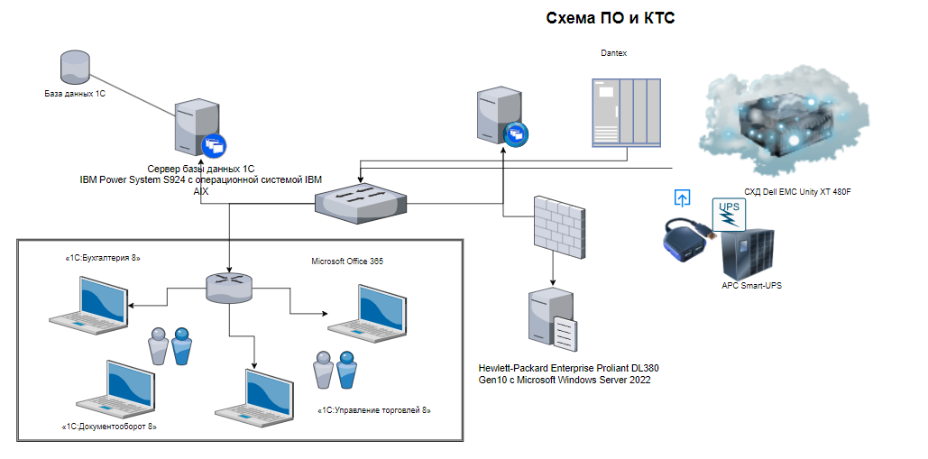
Рисунок 2. – Схема ПО и КТС
На предприятии развернуты серверы для размещения баз данных и файловые хранилища:
1.Сервер баз данных «1С:Предприятие 8» на базе IBM Power System S924 с операционной системой IBM AIX;
2.Файловый сервер на базе сервера Hewlett-Packard Enterprise Proliant DL380 Gen10 с Microsoft Windows Server 2022;
3.СХД Dell EMC Unity XT 480F со сторейдж-процессорами Intel Xeon и 48 ТБ дисковой емкости для хранения баз данных;
4.Система резервного копирования на ленточных накопителях Hewlett-Packard StoreEver MSL2024.
5.Серверная инфраструктура сопровождается системами бесперебойного питания APC Smart-UPS и прецизионными кондиционерами Dantex.
Рабочие места сотрудников оборудованы компьютерами и ноутбуками на платформе Intel с лицензиями Windows и «1С:Предприятие 8». К недостаткам существующей системы можно отнести сложность интеграции с другими программными решениями, отсутствие развитых аналитических инструментов, недостаточные возможности по управлению логистикой, в компании присутствует необходимость модернизации для комплексной автоматизации бизнес-процессов на современной интегрированной платформе.
Существующая информационная система в УК «Сибтензоприбор», основанная на программных продуктах «1С:Предприятие 8», обладает рядом недостатков, которые снижают эффективность бизнес-процессов и могут создавать препятствия для дальнейшего развития компании, отсутствие единой интегрированной платформы, использование различных решений 1С, часто не связанных между собой, приводит к дублированию данных, сложностям обмена информацией и рискам несогласованности данных. Ограниченные возможности для комплексного анализа данных и бизнес-аналитики, стандартные средства 1С не обеспечивают достаточных инструментов для углублённого анализа больших объёмов данных, построения прогнозных моделей и принятия проактивных управленческих решений, слабая интеграция с современными технологиями, система не интегрирована с технологиями машинного обучения, обработкой больших данных, которые становятся всё более важными для повышения эффективности бизнеса.
Ограниченные возможности для управления логистикой, существующие инструменты недостаточны для оптимизации маршрутов доставки, управления транспортом и комплексной логистики с учётом всех факторов. В компании достаточно высокие затраты на поддержку и развитие, использование нескольких разрозненных систем требует больших финансовых и трудовых ресурсов для их сопровождения, интеграции и модернизации.
Риски безопасности при обмене данными между различными системами, использовании нестандартных интеграционных решений, переход на современную интегрированную информационную систему, основанную на передовых технологиях и архитектурных подходах, позволит компании.
1.Обеспечить единое информационное пространство и согласованность данных для всех бизнес-процессов.
2.Повысить управляемость и прозрачность деятельности за счёт комплексного анализа больших данных.
3.Оптимизировать логистические процессы и снизить издержки.
4.Улучшить взаимодействие с клиентами за счёт интеллектуальных CRM инструментов.
5.Получить возможность быстрого внедрения современных ИТ-решений (Интернет вещей, машинное обучение и др.).
6.Снизить затраты на поддержку и развитие информационных систем.
7.Повысить уровень информационной безопасности.
Усовершенствование существующей ИС является стратегически важной задачей для обеспечения дальнейшего роста и конкурентоспособности УК «Сибтензоприбор» на динамично развивающемся рынке.

2. Анализ существующих компьютерных разработок
В Российской Федерации на рынке представлен ряд программных решений, предназначенных для автоматизации бизнес-процессов торговых компаний, аналогичных УК «Сибтензоприбор», рассмотрим две наиболее популярные системы и проанализируем их преимущества и недостатки.
1. «1С:Управление торговлей 8» – это специализированное решение фирмы 1С, разработанное для автоматизации оперативного и управленческого учета, анализа и планирования торговых операций, система позволяет вести учет товаров на складах, работать с поставщиками, формировать заказы на закупку, обрабатывать заказы клиентов, выставлять счета и печатать сопроводительные документы.
В России существует ряд программных решений, предназначенных для автоматизации бизнес-процессов торговых компаний, аналогичных УК «Сибтензоприбор». Рассмотрим две наиболее популярные системы и проанализируем их преимущества и недостатки.

«1С:Управление торговлей 8»
«1С:Управление торговлей 8» – это специализированное решение фирмы 1С, разработанное для автоматизации оперативного и управленческого учета, анализа и планирования торговых операций. Система позволяет вести учет товаров на складах, работать с поставщиками, формировать заказы на закупку, обрабатывать заказы клиентов, выставлять счета и печатать сопроводительные документы.
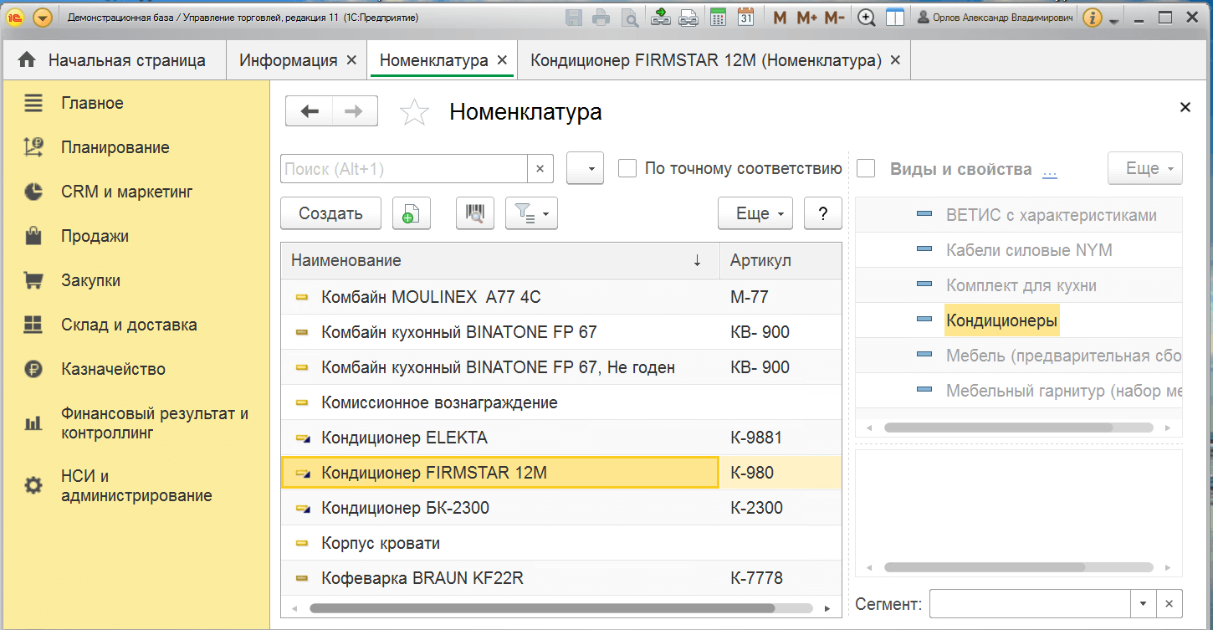
Рисунок 3 - Интерфейс программного обеспечения «1С:Управление торговлей 8»
Преимущества:
1.Широкая функциональность, охватывающая основные бизнес-процессы торговой компании.
2.Совместимость с другими продуктами 1С, возможность интеграции в единое информационное пространство.
3.Развитая методическая поддержка, большое количество обучающих материалов и сертифицированных специалистов.
4. Соответствие требованиям российского законодательства по ведению учета и отчетности.
Недостатки:
1.Ограниченные возможности для комплексного анализа данных и бизнес-аналитики.
2.Слабая интеграция с современными технологиями (Интернет вещей, машинное обучение, большие данные).
3. Высокая стоимость лицензий и обслуживания для крупных компаний.
4.Сложность масштабирования и модернизации системы под меняющиеся бизнес-требования.
«Галактика ERP» – это комплексная ERP-система российской разработки, предназначенная для автоматизации управления и учета на промышленных и торговых предприятиях различных отраслей, система включает модули для управления продажами, складским учетом, закупками, финансами, производством, персоналом и другими процессами.
Преимущества:
1.Широкий спектр функциональных возможностей, позволяющий комплексно автоматизировать деятельность компании.
2.Наличие инструментов бизнес-аналитики, формирования отчетов и поддержки принятия решений.
3.Масштабируемость и возможность гибкой настройки под специфику бизнеса.
4.Поддержка современных технологий интеграции и обмена данными.
Недостатки:
1.Высокая стоимость внедрения и сопровождения системы, особенно для небольших компаний.
2.Сложность и длительность процесса внедрения, необходимость привлечения квалифицированных консультантов.
3.Отсутствие отраслевой специфики, дополнительные затраты на доработку под требования торговой компании.
4. Меньшая распространенность по сравнению с решениями 1С, нехватка квалифицированных кадров.
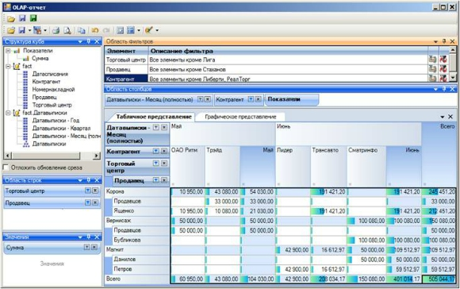
Рисунок 4 - Галактика ERP
Таблица 1. - Сравнительный анализ существующего программного обеспечения для автоматизации бизнес-процессов предметной области
Критерий | 1С:Управление торговлей | Галактика ERP
Функциональность для торговли | Специализированное решение, глубокая проработка торговых процессов | Стандартная функциональность ERP-системы, требуется доработка под специфику
Возможности бизнес-аналитики | Ограниченные | Широкие возможности
Масштабируемость | Сложности масштабирования | Масштабируемая система
Стоимость владения | Средняя для небольших компаний, высокая для крупных | Высокая
Локализация под РФ | Полное соответствие требованиям | Требуется дополнительная настройка
Интеграция с новыми технологиями | Ограниченная | Поддерживается
Поддержка | Присутствует поддержка, развитая экосистема | Присутствует поддержка

Выбор оптимального решения для УК «Сибтензоприбор» будет зависеть от ряда факторов, таких как масштаб бизнеса, требования к функциональности, бюджет на внедрение и сопровождение системы, а также перспективы развития компании и готовность к инновациям, но в данном вопросе, наиболее подходящим вариантом станет собственная разработка, более полно отвечающих специфическим потребностям торговой компании.

3. Техническое задание на создание ИС
Техническое задание на разработку консольного приложения для управления торговой компанией УК «Сибтензоприбор».
1.1. Полное наименование программы
Консольное приложение для управления торговой компанией УК «Сибтензоприбор».
1.2. Краткая характеристика области применения
Данное приложение предназначено для автоматизации основных бизнес-процессов торговой компании УК «Сибтензоприбор», специализирующейся на продаже оборудования для добычи угля. Приложение будет использоваться сотрудниками компании для управления товарами, заказами, клиентами, персоналом, а также для формирования финансовой отчетности.
2.1. Основание для разработки
Необходимость повышения эффективности управления бизнес-процессами компании и улучшения взаимодействия между различными подразделениями путем создания единой интегрированной системы, обеспечивающей согласованность данных и автоматизацию ключевых операций.
2.2. Назначение разработки
Консольное приложение предназначено для обеспечения централизованного управления данными о товарах, заказах, клиентах и сотрудниках, а также для формирования финансовой отчетности и анализа данных с использованием элементов машинного обучения.
2.3. Цели создания системы
1.Повышение эффективности управления бизнес-процессами компании;
2. Обеспечение согласованности данных между различными подразделениями;
3.Автоматизация ключевых операций по управлению товарами, заказами, клиентами и персоналом;
4.Предоставление инструментов для формирования финансовой отчетности и анализа данных;
5.Интеграция элементов машинного обучения для прогнозирования спроса на товары и анализа отзывов клиентов.
3.Требования к программе
3.1. Требования к функциональным характеристикам
3.1.1. Управление товарами
1.Добавление новых товаров в систему с указанием названия, категории, цены, количества на складе и других необходимых характеристик;
2.Просмотр списка всех доступных товаров с возможностью фильтрации и сортировки;
3.Редактирование информации о существующих товарах;
4.Удаление товаров из системы.
3.1.2. Обработка заказов
1.Создание новых заказов с выбором товаров из имеющегося ассортимента, указанием количества и информации о клиенте;
2.Просмотр списка существующих заказов с возможностью фильтрации и сортировки;
3.Обновление статуса заказа (ожидание, обработка, выполнен, отменен);
4.Формирование печатных форм заказов.
3.1.3. Управление клиентами
1.Добавление новых клиентов в систему с указанием контактной информации, истории заказов и других необходимых данных;
2.Просмотр списка существующих клиентов с возможностью фильтрации и сортировки;
4.Редактирование информации о клиентах;
5.Удаление клиентов из системы.
3.1.4. Управление персоналом
- Добавление новых сотрудников в систему с указанием личных данных, должности, контактной информации и других необходимых сведений;
- Просмотр списка существующих сотрудников с возможностью фильтрации и сортировки;
- Редактирование информации о сотрудниках;
- Удаление сотрудников из системы.
3.1.5. Финансовая отчетность
1.Формирование отчетов о продажах за определенный период с разбивкой по товарам, клиентам и сотрудникам;
2.Отчеты о прибыли компании за период;
3.Отчеты об остатках товаров на складе;
3.1.6. Прогнозирование спроса на товары
1.Использование моделей машинного обучения для анализа исторических данных о продажах и прогнозирования будущего спроса на товары;
2.Применение алгоритмов временных рядов, таких как ARIMA и LSTM, для построения прогнозов;
3.Визуализация прогнозов спроса в виде графиков и таблиц.
3.1.7. Анализ отзывов клиентов
1.Интеграция с системой обратной связи для сбора отзывов клиентов о товарах и обслуживании;
2.Применение алгоритмов обработки естественного языка (NLP) для анализа тональности отзывов и выявления ключевых проблем;
3.Формирование аналитических отчетов об удовлетворенности клиентов.
3.2. Требования к надежности
1.Система должна обеспечивать надежное хранение и защиту данных от потери или повреждения;
2.Должны быть предусмотрены механизмы резервного копирования и восстановления данных;
3.Система должна быть устойчива к сбоям и отказам оборудования.
3.3. Требования к эргономике и техническому исполнению
1.Консольный интерфейс должен быть интуитивно понятным и легким в использовании;
2.Должна быть предусмотрена система помощи и документации для пользователей;
3.Система должна обеспечивать быстрый отклик и высокую производительность при работе с большими объемами данных.
3.4. Требования к составу и содержанию работ по разработке программы
1.Проектирование архитектуры приложения и базы данных;
2.Разработка функций взаимодействия с базой данных и реализация CRUD-операций на JavaScript;
3.Создание консольного интерфейса и функций для отправки запросов к базе данных на Python;
4.Интеграция алгоритмов машинного обучения для прогнозирования спроса и анализа отзывов;
5. Разработка пользовательской документации и руководства по эксплуатации.
4.Требования к программной документации
4.1. Предварительный состав программной документации
1.Техническое задание на разработку программы;
2.Описание применяемых программных средств;
3.Руководство системного программиста;
3. Руководство пользователя.
4.2. Требования к содержанию конструкторской и программной документации
Конструкторская и программная документация должна содержать:
1.Описание архитектуры приложения и базы данных;
2.Описание функциональных возможностей и интерфейса приложения;
3.Инструкции по установке и настройке приложения;
4.Инструкции по эксплуатации и администрированию системы;
5.Описание используемых алгоритмов машинного обучения и их реализации.
6.Порядок контроля и приемки программы
5.1. Виды, состав, объем и методы испытаний
Испытания приложения должны включать следующие виды тестирования:
1.Модульное тестирование функций взаимодействия с базой данных и консольным интерфейсом;
2.Функциональное тестирование всех реализованных возможностей приложения;
3.Нагрузочное тестирование для проверки производительности при работе с большими объемами данных;
4.Тестирование интеграции с алгоритмами машинного обучения;
5.Приемочное тестирование в соответствии с требованиями технического задания.
5.2. Общие требования к приемке программы
Приемка программы осуществляется комиссией, в состав которой входят представители заказчика и разработчика. Программа считается принятой, если она соответствует всем требованиям, изложенным в техническом задании, и успешно прошла все виды тестирования.
5.3. Требования к составу и оформлению документов по приемке программы
По результатам приемки программы должен быть составлен акт приемки, содержащий следующую информацию:
1.Наименование программы;
2.Сведения о разработчике и заказчике;
3.Перечень проведенных испытаний и их результаты;
4.Заключение о соответствии программы требованиям технического задания;
5.Перечень выявленных несоответствий и замечаний (при наличии);
6.Решение о приемке или отказе в приемке программы.
7.Акт приемки должен быть подписан всеми членами комиссии и утвержден руководителями организаций-участников.
6. Источники разработки
6.1. Перечень научно-исследовательских и опытно-конструкторских работ.
Разработка приложения не требует проведения специальных научно-исследовательских или опытно-конструкторских работ.
6.2. Перечень используемых при разработке программы научных, методических, нормативных и других видов документации
При разработке приложения будут использованы следующие документы:
1.Документация по языкам программирования JavaScript и Python;
2.Документация по библиотекам и фреймворкам, используемым в проекте;
3.Руководства по работе с системой управления базами данных SQLite;
4.Научные публикации и материалы по алгоритмам машинного обучения для прогнозирования и анализа текстов.
7.Стадии и этапы разработки
7.1. Стадии разработки
Разработка приложения должна включать следующие стадии:
1.Проектирование.
2.Программирование.
3.Тестирование.
4.Внедрение.
7.2. Этапы разработки
Проектирование:
1.Анализ требований к системе;
2.Разработка архитектуры приложения и базы данных;
3.Проектирование пользовательского интерфейса.
Программирование:
1.Создание базы данных SQLite;
2.Разработка функций взаимодействия с базой данных на JavaScript;
3.Создание консольного интерфейса на Python;
4.Реализация функций управления товарами, заказами, клиентами и персоналом;
5.Реализация функций формирования финансовой отчетности;
6.Интеграция алгоритмов машинного обучения для прогнозирования спроса и анализа отзывов.
Тестирование:
1.Модульное тестирование функций;
2.Функциональное тестирование приложения;
3.Нагрузочное тестирование;
4.Тестирование интеграции с алгоритмами машинного обучения;
5.Приемочное тестирование.
Внедрение:
1.Развертывание приложения в производственной среде;
2.Обучение пользователей;
3.Оказание технической поддержки.
4.Порядок внесения изменений в данное техническое задание
Изменения в данное техническое задание могут быть внесены только по согласованию между заказчиком и разработчиком. Все изменения должны быть оформлены в виде дополнений к техническому заданию и утверждены соответствующими должностными лицами.

4. Разработка функциональной структуры ИС
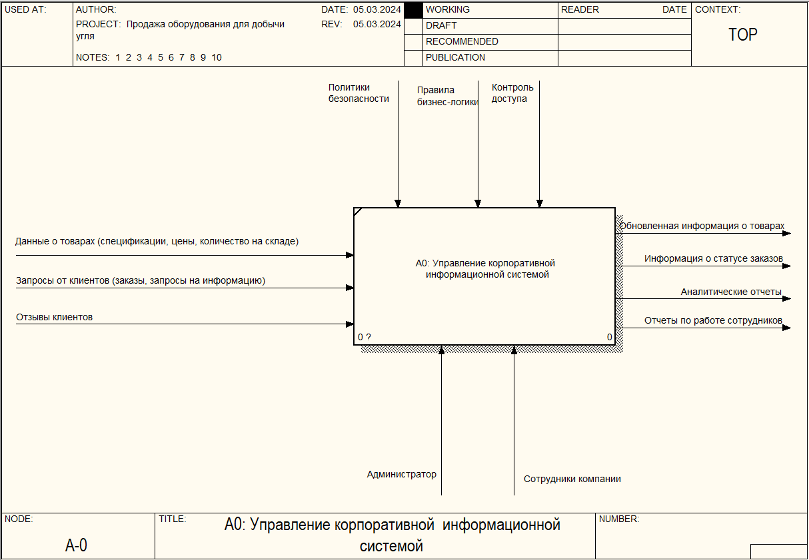
Рисунок 5. - Контекстная диаграмма процесса приема заказа
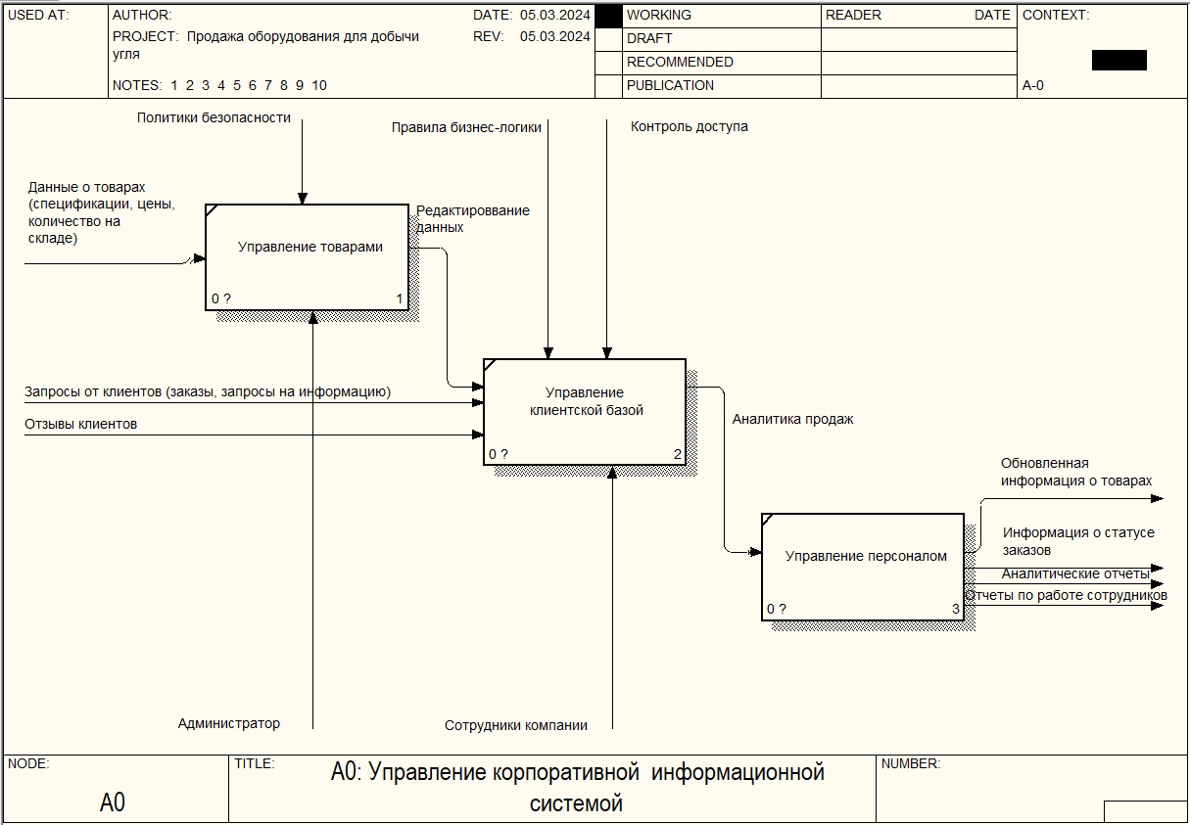
Рисунок 6. – Декомпозиция А0 «Управление корпоративной информационной системой»
Каждая из этих подфункций может быть далее декомпозирована для детализации процессов внутри приложения.

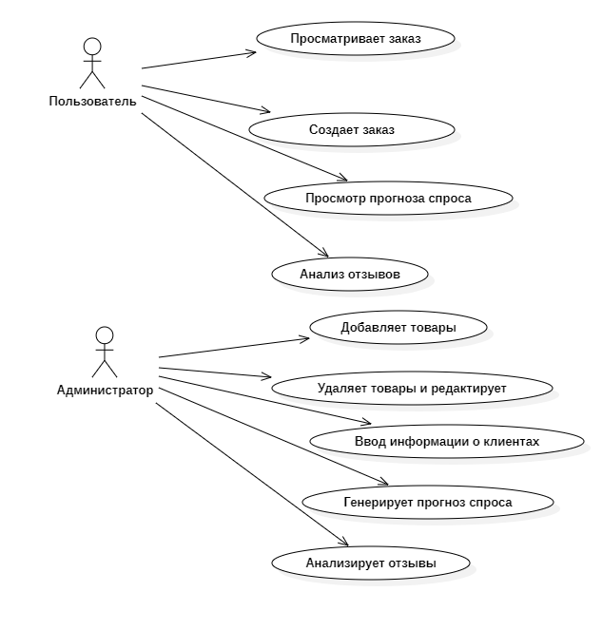
Рисунок 7. – Схема вариантов использования приложения
Пользователь:
- может просматривать товары;
- может создавать заказы;
- может просматривать свои заказы;
- Может просматривать прогноз спроса (если эта функция доступна для всех пользователей).
Может просматривать анализ отзывов.
Администратор:
- может добавлять, редактировать и удалять товары;
- может обновлять статусы заказов;
- может добавлять, редактировать и удалять информацию о клиентах;
- может генерировать прогноз спроса;
- может анализировать отзывы.
- Разработка информационного обеспечения ИС
Выделенные основные сущности и атрибуты формируют основу базы данных для консольного приложения, позволяя администратору и пользователям взаимодействовать с системой в соответствии с их ролями и правами.
Таблица 2.- Описание базы данных
Сущность | Атрибут | Тип данных | Описание
Товары | ID | INTEGER | Уникальный идентификатор
 | Название | TEXT | Название товара
 | Категория | TEXT | Категория товара
 | Цена | REAL | Цена товара
 | Количество на складе | INTEGER | Доступное количество
 | Описание | TEXT | Описание товара
Заказы | ID | INTEGER | Уникальный идентификатор
 | ID клиента | INTEGER | Идентификатор клиента
 | Дата заказа | DATE | Дата создания заказа
 | Статус | TEXT | Статус заказа
 | Общая сумма | REAL | Сумма заказа
 | ID товаров | TEXT | Список ID товаров в заказе
Клиенты | ID | INTEGER | Уникальный идентификатор
 | Имя | TEXT | Имя клиента
 | Контактная информация | TEXT | Контактные данные клиента
 | Электронная почта | TEXT | Электронная почта клиента
 | Адрес | TEXT | Адрес клиента
 | История заказов | TEXT | Список сделанных заказов
Сотрудники | ID | INTEGER | Уникальный идентификатор
 | Имя | TEXT | Имя сотрудника
 | Должность | TEXT | Должность сотрудника
 | Отдел | TEXT | Отдел сотрудника
 | Электронная почта | TEXT | Электронная почта сотрудника
 | Телефон | TEXT | Телефон сотрудника
Отзывы | ID | INTEGER | Уникальный идентификатор
 | ID клиента | INTEGER | Идентификатор клиента
 | ID товара | INTEGER | Идентификатор товара
 | Оценка | INTEGER | Оценка товара

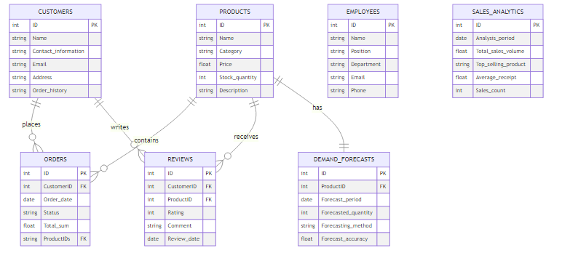
Рисунок 8. –ER диаграмма структуры базы данных

6. Разработка математического обеспечения ИС
Математическая модель консольного приложения для управления торговой компанией УК «Сибтензоприбор» включает в себя различные компоненты, отражающие ключевые бизнес-процессы и функциональные возможности системы. Ниже представлены основные элементы модели с соответствующими формулами и описанием данных.
База данных SQLite используется для хранения информации о товарах, заказах, клиентах и сотрудниках. Структура базы данных может быть описана с помощью модели "сущность-связь" (ER-модель), которая отображает сущности, их атрибуты и взаимосвязи.
Пусть имеются следующие сущности:
Товары (T): $\{t1, t2, ..., tn\}$
Заказы (O): $\{o1, o2, ..., om\}$
Клиенты (C): $\{c1, c2, ..., cp\}$
Сотрудники (E): $\{e1, e2, ..., eq\}$
Каждая сущность имеет соответствующие атрибуты, например:
Товар ti: $\{namet, categoryt, pricet, quantityt\}$
Заказ oj: $\{datej, clientj, employeej, itemsj\}$
Клиент ck: $\{namek, addressk, contactk\}$
Сотрудник el: $\{namel, positionl, contactl\}$
Связи между сущностями могут быть описаны следующим образом:
Заказ содержит один или несколько товаров: $O ↔ T$
Заказ связан с одним клиентом: $O → C$
Заказ обрабатывается одним сотрудником: $O → E$
CRUD-операции (создание, чтение, обновление, удаление) над сущностями базы данных могут быть представлены с помощью операций теории множеств, таких как объединение, пересечение, вычитание и декартово произведение.
Процесс обработки заказов может быть описан с помощью следующей модели. Пусть имеется множество заказов $O = \{o1, o2, ..., om\}$, где каждый заказ oi состоит из набора товаров $Ti = \{ti1, ti2, ..., tik\}$ и связан с клиентом ci. Общая стоимость заказа oi может быть вычислена по формуле:
$$total_cost(oi) = Σ price(tij) * quantity(tij)$$
где price(tij) - цена товара tij, а quantity(tij) - количество заказанных единиц товара tij.
После выполнения заказа количество соответствующих товаров на складе должно быть уменьшено.
$$new_quantity(tij) = quantity(tij) - quantity_ordered(tij)$$
где quantity_ordered(tij) - количество заказанных единиц товара tij.
Общий доход компании за определенный период времени (например, месяц или квартал) может быть вычислен как сумма стоимостей всех выполненных заказов.
$$total_revenue = Σ total_cost(oi)$$

где суммирование производится по всем выполненным заказам oi за данный период.
Прогнозирование спроса на товары. Для прогнозирования спроса на товары используются модели временных рядов, такие как ARIMA (Auto-Regressive Integrated Moving Average) и LSTM (Long Short-Term Memory). Пусть имеется временной ряд X = {x1, x2, ..., xn}, где xi - количество проданных единиц товара в i-й временной точке (день, неделя, месяц).
Модель ARIMA(p, d, q) может быть представлена следующим уравнением:
$$xt = c + φ1xt-1 + ... + φpxt-p + θ1εt-1 + ... + θqεt-q + εt$$
Где c - константа (уровень процесса)
φ1, ..., φp - параметры авторегрессионной части
θ1, ..., θq - параметры скользящего среднего
εt - остаточный (случайный) член в момент времени t
Параметры модели (c, φ, θ) оцениваются на основе исторических данных временного ряда, после чего модель может быть использована для прогнозирования будущих значений.
Модель LSTM является разновидностью рекуррентных нейронных сетей и широко применяется для анализа временных рядов. Она состоит из повторяющихся модулей (ячеек памяти), каждый из которых принимает на вход значение xt из временного ряда, а также скрытое состояние ht-1 и состояние ячейки памяти ct-1 из предыдущего шага. Выходы модели - новое скрытое состояние ht и состояние ячейки памяти ct, которые передаются на следующий шаг. Обучение модели LSTM на историческом временном ряде позволяет ей «запомнить» зависимости между последовательными значениями и использовать эту информацию для прогнозирования будущих значений.
Для анализа отзывов клиентов применяются алгоритмы обработки естественного языка (NLP) и классификации тональности текста. Пусть имеется набор отзывов R = {r1, r2, ..., rm}, где каждый отзыв ri представляет собой текстовую последовательность.

Первым шагом является предобработка текста, которая может включать:
- Токенизацию (разбиение текста на отдельные слова)
- Удаление стоп-слов (часто встречающихся слов без смысловой нагрузки)
- Приведение слов к нормальной форме (лемматизация или стемминг)
- Векторизацию текста (представление текста в виде числовых векторов)
Далее, для классификации тональности отзывов может быть использована, например, логистическая регрессия. Пусть X - матрица векторных представлений отзывов, а y - вектор целевых переменных (положительная/отрицательная тональность).
Логистическая регрессия моделирует вероятность положительной тональности p(y=1|X) как:
$$p(y=1|X) = 1 / (1 + exp(-X*β))$$
где β - вектор весовых коэффициентов, оцениваемых в процессе обучения модели на размеченном наборе данных.
Альтернативным подходом является использование рекуррентных нейронных сетей (например, LSTM) для классификации тональности последовательности слов в тексте отзыва. Результаты анализа отзывов могут быть использованы для выявления ключевых проблем и недостатков в работе компании, а также для оценки общего уровня удовлетворенности клиентов.
Финансовые показатели компании, такие как выручка, прибыль, объемы продаж и остатки товаров на складе, могут быть рассчитаны на основе данных о заказах и товарах.
Пусть $Q = \{q1, q2, ..., qn\}$ - множество товаров на складе, где qi - количество единиц i-го товара.
Тогда общая стоимость товаров на складе может быть вычислена как:
$$inventory_value = Σ price(ti) * qi$$
где $price(ti)$- цена товара ti.
Прибыль компании за определенный период может быть рассчитана как разность между выручкой от продаж и затратами на закупку товаров:
$$profit = total_revenue - total_costs$$
где total_revenue - общая выручка от продаж (см. выше), а total_costs - общие затраты на закупку проданных товаров.
Для анализа динамики показателей и выявления трендов могут применяться методы регрессионного анализа, временных рядов и другие статистические инструменты. Разработанная математическая модель отражает ключевые компоненты консольного приложения для управления торговой компанией УК «Сибтензоприбор» и позволяет формализовать основные бизнес-процессы и операции с использованием математических формул и методов. Модель может быть дополнена и расширена по мере развития функциональных возможностей приложения и появления новых требований к анализу данных.

7.Разработка программного обеспечения ИС
Node.js — это среда выполнения JavaScript, которая позволяет разрабатывать серверные приложения на JavaScript. Node.js идеально подходит для создания легких и быстрых консольных приложений благодаря асинхронной природе JavaScript и обширному экосистемному сообществу, предоставляющему множество модулей и библиотек через менеджер пакетов npm. Асинхронная модель Node.js, основанная на событиях и неблокирующем вводе/выводе, делает его особенно подходящим для создания высокопроизводительных и масштабируемых приложений, что позволяет Node.js эффективно обрабатывать множество параллельных запросов, что критически важно для консольных приложений, которые могут обрабатывать большое количество данных или многопоточные операции.
Благодаря общему синтаксису с JavaScript для веб-браузеров, Node.js предлагает плавный переход для разработчиков, уже знакомых с этим языком, что упрощает разделение кодовой базы между клиентской и серверной частями приложения, а также способствует более эффективному взаимодействию между ними.
Экосистема Node.js поддерживается огромным сообществем разработчиков, которые постоянно создают и поддерживают тысячи модулей, доступных через npm, а модули охватывают широкий спектр функциональных возможностей, от работы с файловой системой и сетевым взаимодействием до построения веб-серверов, обработки данных и интеграции с различными базами данных.
Python — это мощный, гибкий и легко читаемый язык программирования, идеально подходящий для разработки консольных приложений и работы с машинным обучением, поддерживает различные парадигмы программирования (императивное, функциональное, объектно-ориентированное программирование) и имеет обширную стандартную библиотеку, а также огромное сообщество и множество сторонних библиотек для различных задач. Python отличается лаконичным и выразительным синтаксисом, что делает его легким для чтения и понимания, что способствует более быстрому написанию кода и повышает его поддерживаемость. Кроме того, Python поддерживает динамическую типизацию, что позволяет разработчикам сосредоточиться на логике программы, а не на деталях типов данных. Благодаря своей кросс-платформенности, Python работает на различных операционных системах, включая Windows, macOS и Linux, что делает его универсальным выбором для разработки консольных приложений. Обширный экосистемный ландшафт Python включает в себя огромное количество сторонних библиотек и фреймворков, которые можно легко установить и интегрировать в проекты с помощью менеджера пакетов pip, что значительно расширяет функциональность Python и позволяет разработчикам быстро реализовывать сложные задачи, не начиная с нуля. Python также широко используется в области машинного обучения и искусственного интеллекта благодаря наличию мощных библиотек, таких как NumPy, Pandas, Scikit-learn, TensorFlow и PyTorch, но данные библиотеки предоставляют инструменты для численных вычислений, обработки данных, построения моделей машинного обучения и глубокого обучения.
SQLite — это легковесная встраиваемая система управления базами данных, которая не требует отдельного серверного процесса. Это идеальный выбор для консольных приложений, где необходима простая, конфигурируемая, надежная и эффективная система хранения данных без лишней сложности. SQLite полностью встраивается в приложение и не требует отдельного сервера баз данных, что упрощает развертывание и сопровождение, использует стандартный SQL-язык запросов, что делает ее знакомой для многих разработчиков и облегчает интеграцию с различными языками программирования и фреймворками. Несмотря на свою компактность, SQLite предлагает богатый набор функций, включая транзакции с полной поддержкой ACID (атомарность, согласованность, изоляция, долговечность), возможности индексирования и многопоточную поддержку. Она также поддерживает различные типы данных, такие как целые числа, вещественные числа, текст, BLOB (бинарные большие объекты).
SQLite отличается высокой производительностью и низкими требованиями к ресурсам, что делает ее идеальным выбором для встраивания в небольшие приложения или использования на устройствах с ограниченными ресурсами. Она широко используется в мобильных приложениях, встраиваемых системах, браузерах и других сценариях, где необходима легкая и эффективная система управления базами данных.
Scikit-learn — это одна из наиболее популярных библиотек Python для машинного обучения. Она предлагает широкий спектр алгоритмов, включая классификацию, регрессию, кластеризацию и уменьшение размерности, а также инструменты для моделирования и оценки результатов. Одной из ключевых особенностей Scikit-learn является ее простота в использовании и удобный интерфейс API, который позволяет разработчикам быстро и эффективно создавать модели машинного обучения. Библиотека предоставляет единообразный интерфейс для различных алгоритмов, что упрощает их сочетание и сравнение. Scikit-learn предлагает широкий выбор классических алгоритмов машинного обучения, таких как линейная регрессия, логистическая регрессия, деревья решений, метод опорных векторов, k-ближайших соседей, кластеризация к-средних и многие другие. Она также включает в себя инструменты для предварительной обработки данных, выбора функций, кросс-валидации и тюнинга гиперпараметров. Библиотека хорошо интегрируется с другими популярными библиотеками Python, такими как NumPy, Pandas и Matplotlib, что облегчает работу с данными, их визуализацию и общий процесс анализа, кроме того, Scikit-learn имеет активное сообщество разработчиков, которое регулярно обновляет библиотеку и добавляет новые функции и алгоритмы.
Для более сложных задач, связанных с глубоким обучением, TensorFlow и PyTorch являются ведущими библиотеками, предоставляющими гибкие инструменты для создания и тренировки нейронных сетей, обработки естественного языка, компьютерного зрения и других задач искусственного интеллекта. TensorFlow, разработанный Google, является мощной библиотекой для построения и обучения моделей глубокого обучения, предлагает высокоуровневый интерфейс API для быстрого прототипирования, а также низкоуровневые инструменты для создания более сложных архитектур и алгоритмов. TensorFlow поддерживает распределенное обучение на многих устройствах, включая CPU, GPU и специализированные тензорные процессоры.
PyTorch, разработанный компанией Meta (ранее Facebook), представляет собой библиотеку для создания и обучения нейронных сетей с акцентом на гибкость и скорость. Она предлагает динамический подход к вычислениям, который позволяет легко создавать и модифицировать модели. PyTorch также имеет простой и интуитивный интерфейс API, что делает его доступным для начинающих в области глубокого обучения. Обе библиотеки поддерживают различные типы нейронных сетей, включая сверточные нейронные сети (CNN), рекуррентные нейронные сети (RNN), энкодеры-декодеры и трансформеры. Они могут использоваться для широкого спектра задач, таких как распознавание изображений, обработка естественного языка, рекомендательные системы.Как TensorFlow, так и PyTorch имеют активные сообщества разработчиков, которые постоянно совершенствуют библиотеки, добавляют новые функции и предоставляют обширные ресурсы для обучения и документацию.
Git — это распределенная система управления версиями, которая позволяет разработчикам эффективно работать над общим кодом, вносить изменения и отслеживать историю разработки проекта. GitHub, GitLab или Bitbucket предоставляют облачные платформы для хостинга репозиториев Git, содействия коллаборативной работе и интеграции с другими инструментами разработки. Git был создан Линусом Торвальдсом для управления разработкой ядра Linux и быстро завоевал популярность во всем мире благодаря своей гибкости, производительности и распределенной природе. В отличие от централизованных систем контроля версий, таких как Subversion или CVS, Git позволяет каждому разработчику иметь полную копию всего репозитория, включая полную историю изменений. Использование Git облегчает совместную работу над проектами, позволяя разработчикам создавать ветви для новых функций или исправлений ошибок, вносить изменения в изолированной среде и объединять их с основной кодовой базой после проверки и тестирования, что значительно упрощает процесс слияния кода и разрешения конфликтов. Git также предоставляет мощные инструменты для отслеживания изменений, просмотра истории коммитов, возврата к предыдущим версиям кода и анализа различий между ними, что помогает разработчикам лучше понимать эволюцию проекта и облегчает обнаружение и устранение ошибок.
Хостинговые платформы, такие как GitHub, GitLab и Bitbucket, предоставляют дополнительные возможности для совместной работы над проектами, управления репозиториями, отслеживания задач, обзора кода и интеграции с другими инструментами разработки, также облегчают совместную работу и обмен кодом между разработчиками, способствуя развитию открытых исходных кодов и сообществ вокруг проектов.

8. Разработка технического обеспечения ИС
Рабочие станции для разработчиков.
1.Современные настольные компьютеры или ноутбуки с достаточной вычислительной мощностью и оперативной памятью для эффективной разработки и тестирования приложений.
2.Рекомендуемые характеристики: процессор с частотой не менее 2,5 ГГц, не менее 8 ГБ оперативной памяти, твердотельный накопитель (SSD) для быстрой загрузки и работы операционной системы и приложений.
3.Операционная система: Windows, macOS или Linux (в зависимости от предпочтений команды разработчиков).
4.Установленные средства разработки, такие как интегрированные среды разработки (IDE) для Python и JavaScript, инструменты для управления зависимостями (npm, pip), системы контроля версий (Git) и другие необходимые инструменты.
Сервер базы данных.
1.Выделенный физический сервер или виртуальная машина для размещения базы данных SQLite.
2.Рекомендуемые характеристики: процессор с несколькими ядрами (не менее 4 ядер), достаточный объем оперативной памяти (не менее 16 ГБ) и быстрые дисковые накопители (SSD или RAID-массивы) для обеспечения высокой производительности при работе с базой данных.
3.Операционная система: Linux (рекомендуется использовать стабильные дистрибутивы, такие как Ubuntu Server или CentOS) или Windows Server (в зависимости от предпочтений команды разработчиков).
4.Установленное программное обеспечение для управления базами данных SQLite, такое как SQLite Browser или SQLite Studio.
Сервер приложений:
1.Выделенный физический сервер или виртуальная машина для размещения консольного приложения, написанного на Python.
2.Рекомендуемые характеристики: процессор с несколькими ядрами (не менее 4 ядер), достаточный объем оперативной памяти (не менее 8 ГБ) и быстрые дисковые накопители (SSD или RAID-массивы) для обеспечения высокой производительности приложения.
3.Операционная система: Linux (рекомендуется использовать стабильные дистрибутивы, такие как Ubuntu Server или CentOS) или Windows Server (в зависимости от предпочтений команды разработчиков).
4.Установленная среда выполнения Python, включая необходимые библиотеки и зависимости для приложения.
Сетевое оборудование.
1.Высокоскоростной маршрутизатор или коммутатор для объединения рабочих станций, серверов баз данных и серверов приложений в единую локальную сеть.
2.Скорость соединения: не менее 1 Гбит/с для обеспечения быстрого обмена данными между компонентами системы.
3.Возможность настройки правил брандмауэра и маршрутизации для обеспечения безопасности и доступности системы.
Резервное копирование и хранение данных:
1.Система резервного копирования для создания регулярных резервных копий базы данных и других критически важных данных.
2.Выделенное сетевое хранилище данных (Network Attached Storage, NAS) или облачное хранилище для безопасного хранения резервных копий.
3.Емкость хранилища должна соответствовать ожидаемому объему данных и темпам роста базы данных, с учетом необходимости хранения нескольких поколений резервных копий.
Система мониторинга и управления:
1.Инструменты для мониторинга производительности и состояния серверов, баз данных и приложений, такие как Nagios, Zabbix или Prometheus.
2.Средства удаленного управления серверами и рабочими станциями для выполнения задач администрирования и обслуживания.
Обеспечение безопасности:
1.Межсетевые экраны (брандмауэры) для защиты внутренней сети и критически важных компонентов системы от несанкционированного доступа.
2.Средства шифрования данных и передачи информации по защищенным каналам связи.
3.Регулярное обновление операционных систем, программного обеспечения и библиотек для устранения известных уязвимостей безопасности.
Физическая инфраструктура:
1.Серверная стойка или выделенное помещение для размещения серверов, сетевого оборудования и систем хранения данных.
2.Система охлаждения (кондиционирование воздуха) для поддержания оптимальной температуры и влажности в серверной комнате.
3.Источник бесперебойного питания (ИБП) для защиты оборудования от скачков напряжения и кратковременных отключений электроэнергии.
4.Система пожарной сигнализации и средства пожаротушения для обеспечения безопасности физической инфраструктуры.

9. Руководство пользователя ИС
Данное руководство описывает функциональные возможности и способы использования консольного приложения для управления торговой компанией УК «Сибтензоприбор». Приложение предназначено для автоматизации основных бизнес-процессов компании, специализирующейся на продаже оборудования для добычи угля.
1.Краткая характеристика области применения. Консольное приложение предоставляет централизованную систему для управления товарами, заказами, клиентами, персоналом, а также формирования финансовой отчетности, позволяет сотрудникам компании эффективно выполнять свои задачи и обеспечивает согласованность данных между различными подразделениями.
2. Назначение и цели создания системы
2.1 Основными целями создания консольного приложения являются:

1) повышение эффективности управления бизнес-процессами компании;
2) обеспечение согласованности данных между различными подразделениями;
3) автоматизация ключевых операций по управлению товарами, заказами, клиентами и персоналом;
4) предоставление инструментов для формирования финансовой отчетности и анализа данных;
5) интеграция элементов машинного обучения для прогнозирования спроса на товары и анализа отзывов клиентов.
Функциональные возможности.
Управление товарами.
1.Добавление новых товаров в систему с указанием названия, категории, цены, количества на складе и других необходимых характеристик.
2.Просмотр списка всех доступных товаров с возможностью фильтрации и сортировки.
3. Редактирование информации о существующих товарах.
4. Удаление товаров из системы.
Обработка заказов.
1.Создание новых заказов с выбором товаров из имеющегося ассортимента, указанием количества и информации о клиенте.
2.Просмотр списка существующих заказов с возможностью фильтрации и сортировки.
3.Обновление статуса заказа (ожидание, обработка, выполнен, отменен).
4. Формирование печатных форм заказов.
Управление клиентами
1.Добавление новых клиентов в систему с указанием контактной информации, истории заказов и других необходимых данных.
2.Просмотр списка существующих клиентов с возможностью фильтрации и сортировки.
3.Редактирование информации о клиентах.
4.Удаление клиентов из системы.
Управление персоналом
1.Добавление новых сотрудников в систему с указанием личных данных, должности, контактной информации и других необходимых сведений.
2.Просмотр списка существующих сотрудников с возможностью фильтрации и сортировки.
3.Редактирование информации о сотрудниках.
4.Удаление сотрудников из системы.
Финансовая отчетность.
1.Формирование отчетов о продажах за определенный период с разбивкой по товарам, клиентам и сотрудникам.
2.Отчеты о прибыли компании за период.
3.Отчеты об остатках товаров на складе.
4.Прогнозирование спроса на товары
Использование моделей машинного обучения для анализа исторических данных о продажах и прогнозирования будущего спроса на товары.
Применение алгоритмов временных рядов, таких как ARIMA и LSTM, для построения прогнозов.
Визуализация прогнозов спроса в виде графиков и таблиц.
Анализ отзывов клиентов
1.Интеграция с системой обратной связи для сбора отзывов клиентов о товарах и обслуживании.
2.Применение алгоритмов обработки естественного языка (NLP) для анализа тональности отзывов и выявления ключевых проблем.
3.Формирование аналитических отчетов об удовлетворенности клиентов.
Начало работы
1.Для запуска консольного приложения следуйте инструкциям, указанным в разделе «Установка и настройка», после успешной установки и настройки приложения вы сможете запустить его из командной строки.
2.При первом запуске приложения вам будет предложено пройти процесс регистрации администратора. Введите требуемую информацию, такую как имя пользователя, пароль и другие необходимые данные.
3.После успешной регистрации вы сможете войти в систему с учетными данными администратора и получите доступ к полному функционалу консольного приложения.
Использование приложения.После успешной авторизации в системе вам будет представлено главное меню, содержащее различные опции для работы с приложением. Вы можете перемещаться по меню, используя цифровые клавиши или специальные команды, указанные в меню.
Финансовая отчетность
1.В этом разделе вы можете формировать различные финансовые отчеты, такие как отчеты о продажах, прибыли компании и остатках товаров на складе. Для формирования отчета о продажах выберите соответствующую опцию из меню. Вам будет предложено указать период, за который необходимо сформировать отчет, система сгенерирует отчет с разбивкой по товарам, клиентам и сотрудникам.
2. Для формирования отчета о прибыли компании выберите соответствующую опцию, Вам будет предложено указать период, за который необходимо сформировать отчет, система рассчитает и отобразит общую прибыль компании за выбранный период. Для формирования отчета об остатках товаров на складе выберите соответствующую опцию, система сформирует отчет, показывающий текущие остатки товаров на складе, с возможностью применить фильтры и сортировку.
Прогнозирование спроса на товары
1.В этом разделе вы можете использовать модели машинного обучения для анализа исторических данных о продажах и прогнозирования будущего спроса на товары.
2.Для построения прогноза спроса выберите соответствующую опцию из меню, система предложит вам выбрать алгоритм для построения прогноза, например, ARIMA или LSTM.
3. После выбора алгоритма система проанализирует исторические данные о продажах и построит прогноз спроса на товары на заданный период в будущем.
4. Результаты прогноза будут представлены в виде графиков и таблиц, которые можно просмотреть и проанализировать непосредственно в консольном приложении.
Анализ отзывов клиентов.
1.В этом разделе можно анализировать отзывы клиентов о товарах и обслуживании с использованием алгоритмов обработки естественного языка (NLP).
2.Для анализа отзывов выберите соответствующую опцию из меню. Система предложит вам выбрать период, за который необходимо проанализировать отзывы.
3.После выбора периода система применит алгоритмы NLP для анализа тональности отзывов и выявления ключевых проблем, упоминаемых клиентами. Результаты анализа будут представлены в виде аналитических отчетов, показывающих общий уровень удовлетворенности клиентов, наиболее часто упоминаемые проблемы и другую полезную информацию.
Поддержка и обновления
1.Если у вас возникли проблемы или вопросы при использовании консольного приложения, обратитесь в службу технической поддержки по контактным данным, указанным в разделе "Справка".
2. Регулярно проверяйте наличие обновлений приложения, которые могут содержать исправления ошибок, улучшения производительности и новые функции. Инструкции по установке обновлений можно найти в разделе "Справка".
Консольное приложение для управления торговой компанией УК «Сибтензоприбор» предоставляет широкий набор функций для автоматизации основных бизнес-процессов компании. С помощью этого приложения сотрудники компании могут эффективно управлять товарами, заказ

10.Тестирование ИС
В результате тестирования модели были получены следующие результаты.
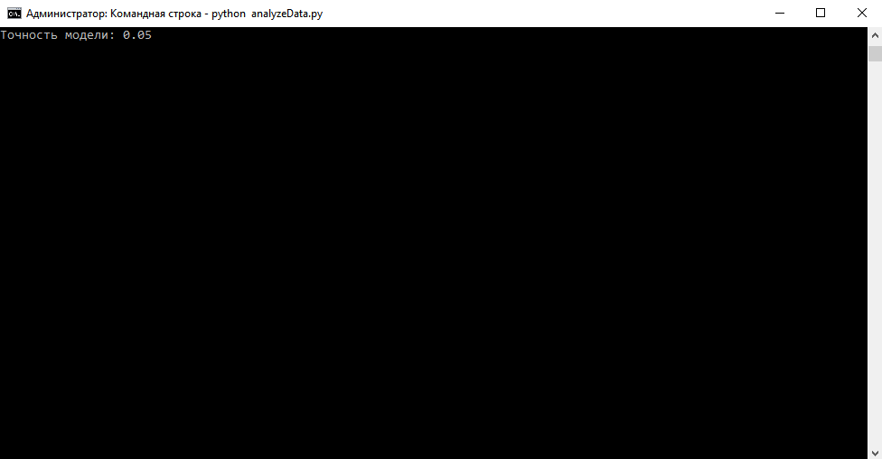
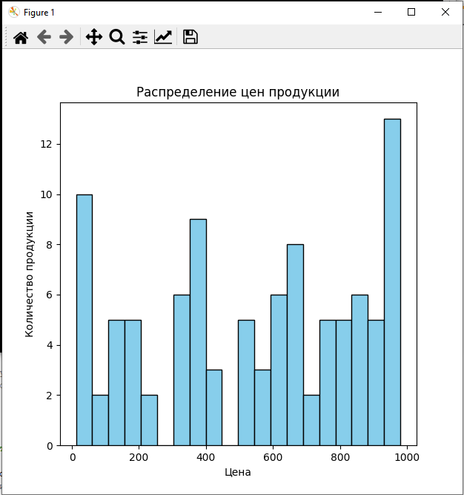
Рисунок 8. – Распределение цен на продукцию компании
Сравнение цен по категориям товаров представлено на рисунке 9.
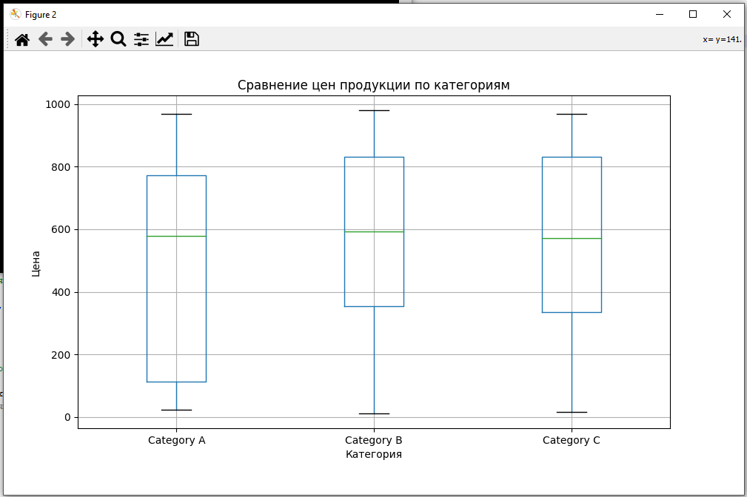
Рисунок 9. – Сравнение цен по категориям товаров
Также проводился анализ связи цен на продукцию и количеством продаж.
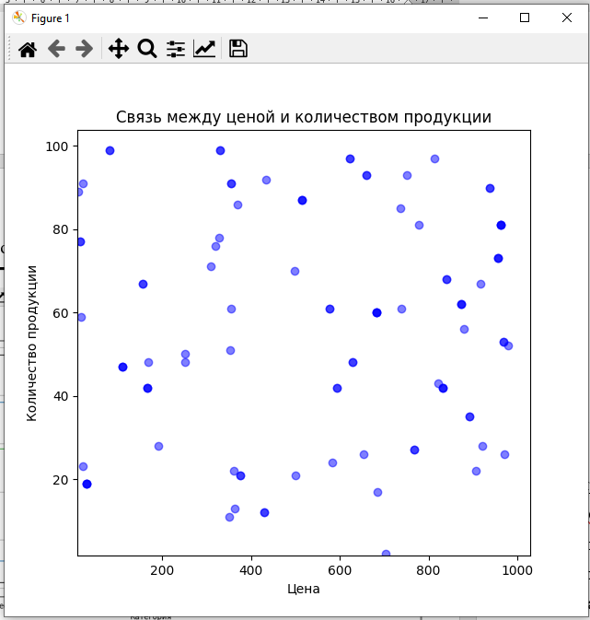
Рисунок 10. – Связь между ценой и количеством проданной продукции
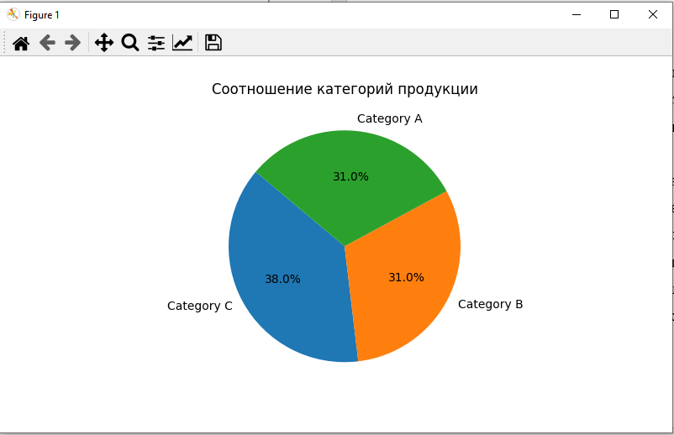
Рисунок 11. – Соотношение категорий продукции в портфеле продаж
Сравнение средних цен по категориям товаров в соответствии с уровнем продаж
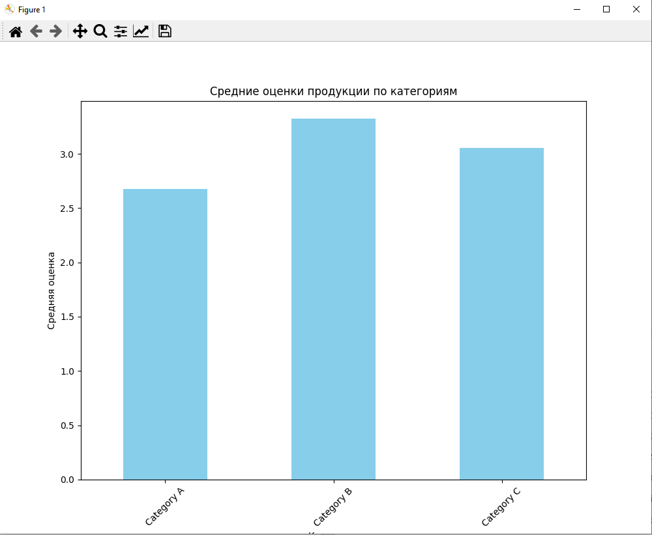
Рисунок 12. - Сравнение средних цен по категориям товаров в соответствии с уровнем продаж

Заключение
В рамках выполнения курсового проекта было разработано консольное приложение для управления бизнес-процессами торговой компании УК «Сибтензоприбор», специализирующейся на продаже оборудования для добычи угля, созданное приложение позволяет осуществлять централизованное управление товарами, заказами, данными клиентов и сотрудников, формировать финансовую отчетность, а также прогнозировать спрос на товары и анализировать отзывы клиентов с помощью элементов машинного обучения. В процессе тестирования была подтверждена работоспособность консольного приложения, стабильная производительность при работе с большими объемами данных, корректная обработка основных операций управления в соответствии с техническим заданием.
Основные функциональные возможности разработанного приложения:
- управление товарами: добавление, просмотр, редактирование и удаление информации о товарах, включая название, категорию, цену и количество на складе;
- обработка заказов: создание новых заказов с выбором товаров и указанием информации о клиенте, просмотр существующих заказов, обновление статусов заказов, формирование печатных форм;
- управление данными клиентов: добавление новых клиентов, просмотр и редактирование контактной информации, истории заказов и других данных;
- управление персоналом: добавление, просмотр, редактирование и удаление информации о сотрудниках, включая личные данные, должность и контактную информацию;
- финансовая отчетность: формирование отчетов о продажах, прибыли компании и остатках товаров на складе за определенный период с возможностью экспорта в различные форматы.
- прогнозирование спроса на товары: использование моделей машинного обучения, таких как ARIMA и LSTM, для анализа исторических данных о продажах и построения прогнозов будущего спроса;
- анализ отзывов клиентов: интеграция с системой обратной связи, применение алгоритмов обработки естественного языка (NLP) для анализа тональности отзывов и выявления ключевых проблем.
В процессе разработки были успешно реализованы следующие ключевые компоненты:
- база данных SQLite для хранения информации о товарах, заказах, клиентах и сотрудниках;
- функции взаимодействия с базой данных на языке JavaScript, обеспечивающие выполнение CRUD-операций;
- консольный интерфейс на языке Python для взаимодействия пользователя с системой и отправки запросов к базе данных;
- интеграция алгоритмов машинного обучения для прогнозирования спроса и анализа отзывов клиентов.
В ходе тестирования подтверждена корректная работа всех реализованных функций, стабильность приложения при обработке больших объемов данных, а также точность прогнозов спроса и анализа отзывов с использованием машинного обучения.
Основные преимущества разработанного консольного приложения:
- централизованное управление ключевыми бизнес-процессами торговой компании в едином информационном пространстве;
- автоматизация операций по учету товаров, заказов, клиентов и персонала, повышающая эффективность работы сотрудников;
- возможность формирования финансовой отчетности и анализа данных для принятия обоснованных управленческих решений;
- внедрение элементов машинного обучения для прогнозирования спроса и анализа удовлетворенности клиентов, обеспечивающее конкурентные преимущества;
- масштабируемая архитектура, позволяющая легко расширять функционал приложения в будущем;
- кроссплатформенность и простота развертывания консольного приложения на различных операционных системах;
Перспективными направлениями развития консольного приложения являются в дальнейшем такие направления:
- интеграция с ERP-системами и другими корпоративными информационными системами компании для обеспечения полноценного обмена данными;
- реализация веб-интерфейса и мобильных приложений для обеспечения удаленного доступа к функциональности системы;
- внедрение дополнительных алгоритмов машинного обучения для оптимизации логистических процессов, ценообразования и других задач;
- расширение функций анализа данных и бизнес-аналитики с использованием современных технологий обработки больших данных.
Разработанное в рамках проекта консольное приложение для управления торговой компанией УК «Сибтензоприбор» является эффективным решением, позволяющим повысить производительность бизнес-процессов, обеспечить согласованность данных и принимать оптимальные управленческие решения на основе анализа с помощью машинного обучения, система характеризуется высокой функциональностью, производительностью, надежностью и масштабируемостью.

Список использованных источников
- Полетайкин, А. Н. Социальные и экономические информационные системы. Законы функционирования и принципы построения [Электронный ресурс] : учебное пособие / А. Н. Полетайкин. — Электрон. текстовые данные. — Новосибирск : Сибирский государственный университет телекоммуникаций и информатики, 2016. — 241 c. — 2227-8397. — Режим доступа: http://www.iprbookshop.ru/54800.html (Лицензия: весь срок охраны авторского права).
- Дерябкин, В. П. Проектирование информационных систем по методологии UML с использованием Qt-технологии программирования [Электронный ресурс] : учебное пособие / В. П. Дерябкин, В. В. Козлов. — Электрон. текстовые данные. — Самара : Самарский государственный технический университет, ЭБС АСВ, 2017. — 156 c. — 2227-8397. — Режим доступа: http://www.iprbookshop.ru/83601.html (Лицензия до 08.04.2024).
- Стасышин, В. М. Проектирование информационных систем и баз данных [Электронный ресурс] : учебное пособие / В. М. Стасышин. — Электрон. текстовые данные. — Новосибирск : Новосибирский государственный технический университет, 2012. — 100 c. — 978-5-7782-2121-5. — Режим доступа: http://www.iprbookshop.ru/45001.html (Лицензия: весь срок охраны авторского права).
- Носова, Л. С. Case-технологии и язык UML [Электронный ресурс] : учебно-методическое пособие / Л. С. Носова. — 2-е изд. — Электрон. текстовые данные. — Челябинск, Саратов : Южно-Уральский институт управления и экономики, Ай Пи Эр Медиа, 2019. — 67 c. — 978-5-4486-0670-0. — Режим доступа: http://www.iprbookshop.ru/81479.html (Лицензия до 28.02.2029)
- Зубкова Т.М. Технология разработки программного обеспечения [Электронный ресурс]: учебное пособие/ Зубкова Т.М.— Электрон. текстовые данные.— Оренбург: Оренбургский государственный университет, ЭБС АСВ, 2017.— 469 c.— Режим доступа: http://www.iprbookshop.ru/78846.html.— ЭБС «IPRbooks» (Лицензия: весь срок охраны авторского права).
- Мостовой Я.А. Управление программными проектами [Электронный ресурс]: учебное пособие/ Мостовой Я.А.— Электрон. текстовые данные.— Самара: Поволжский государственный университет телекоммуникаций и информатики, 2016.— 103 c.— Режим доступа: http://www.iprbookshop.ru/71894.html.— ЭБС «IPRbooks» (Лицензия: весь срок охраны авторского права)
- Влацкая И.В. Проектирование и реализация прикладного программного обеспечения [Электронный ресурс]: учебное пособие/ Влацкая И.В., Заельская Н.А., Надточий Н.С.— Электрон. текстовые данные.— Оренбург: Оренбургский государственный университет, ЭБС АСВ, 2015.— 119 c.— Режим доступа: http://www.iprbookshop.ru/54145.html.— ЭБС «IPRbooks» (Лицензия: весь срок охраны авторского права).
- Шаронов, А. Ю. Обзорный анализ средств автоматизации задач системного администрирования / А. Ю. Шаронов, Н. П. Данилова // Современные информационные технологии: интеграция науки и практики : Сборник материалов Международной заочной научно-практической конференции, Чебоксары, 21 апреля 2017 года. – Чебоксары: Чебоксарский кооперативный институт (филиал) автономной некоммерческой образовательной организации высшего образования Центросоюза Российской Федерации "Российский университет кооперации", 2017. – С. 280-286.
- Алексеев, Г. В. Информационные образовательные технологии на основе интеграции Actionscript программ и пакета / Г. В. Алексеев, А. А. Хрипов // Современная наука и инновации. – 2018. – № 3(23). – С. 65-68.
- Аязбаев, Т. Л. Использование системы программирования на языке JavaScript, реализующего возможности мультимедиа в процессе обучения / Т. Л. Аязбаев, Т. А. Галагузова // Международный журнал прикладных и фундаментальных исследований. – 2017. – № 2-1. – С. 92-96.

Приложение
Листинг программного кода
database.js (JavaScript)
const sqlite3 = require('sqlite3').verbose();

const db = new sqlite3.Database('./app_database.db', (err) => {
if (err) {
console.error(err.message);
}
console.log('Connected to the SQLite database.');
});

const createTables = () => {
db.serialize(() => {
db.run(`CREATE TABLE IF NOT EXISTS products (
id INTEGER PRIMARY KEY,
name TEXT NOT NULL,
category TEXT,
price REAL,
quantity INTEGER,
description TEXT
)`);

db.run(`CREATE TABLE IF NOT EXISTS reviews (
id INTEGER PRIMARY KEY,
product_id INTEGER,
rating INTEGER,
FOREIGN KEY(product_id) REFERENCES products(id)
)`);

// Заполнение таблицы примерами данных
const stmt = db.prepare("INSERT INTO products (name, category, price, quantity, description) VALUES (?, ?, ?, ?, ?)");
for (let i = 0; i < 10; i++) {
stmt.run(`Product ${i}`, `Category ${i % 3}`, Math.floor(Math.random() * 100), Math.floor(Math.random() * 100) + 1, `Description for product ${i}`);
}
stmt.finalize();

const reviewStmt = db.prepare("INSERT INTO reviews (product_id, rating) VALUES (?, ?)");
for (let i = 1; i <= 10; i++) {
reviewStmt.run(i, Math.floor(Math.random() * 5) + 1);
}
reviewStmt.finalize();
});
};

createTables();

db.close((err) => {
if (err) {
console.error(err.message);
}
console.log('Closed the database connection.');
}); import sqlite3
import pandas as pd
import matplotlib.pyplot as plt
from sklearn.ensemble import RandomForestClassifier
from sklearn.model_selection import train_test_split

# Подключение к базе данных
conn = sqlite3.connect('./app_database.db')
products = pd.read_sql_query("SELECT * FROM products", conn)
reviews = pd.read_sql_query("SELECT * FROM reviews", conn)

# Объединение данных
data = pd.merge(products, reviews, left_on='id', right_on='product_id')

# Подготовка данных для модели машинного обучения
X = data[['price', 'quantity']] # Простой пример с использованием цены и количества в качестве признаков
y = data['rating']

X_train, X_test, y_train, y_test = train_test_split(X, y, test_size=0.2, random_state=42)

# Обучение модели
model = RandomForestClassifier(n_estimators=100, random_state=42)
model.fit(X_train, y_train)

# Оценка модели
print(f"Точность модели: {model.score(X_test, y_test)}")

# Визуализация данных
plt.figure(figsize=(10, 6))
plt.scatter(data['price'], data['rating'], c='blue', label='Рейтинг по цене')
plt.xlabel('Цена')
plt.ylabel('Рейтинг')
plt.legend()
plt.show()

conn.close()

